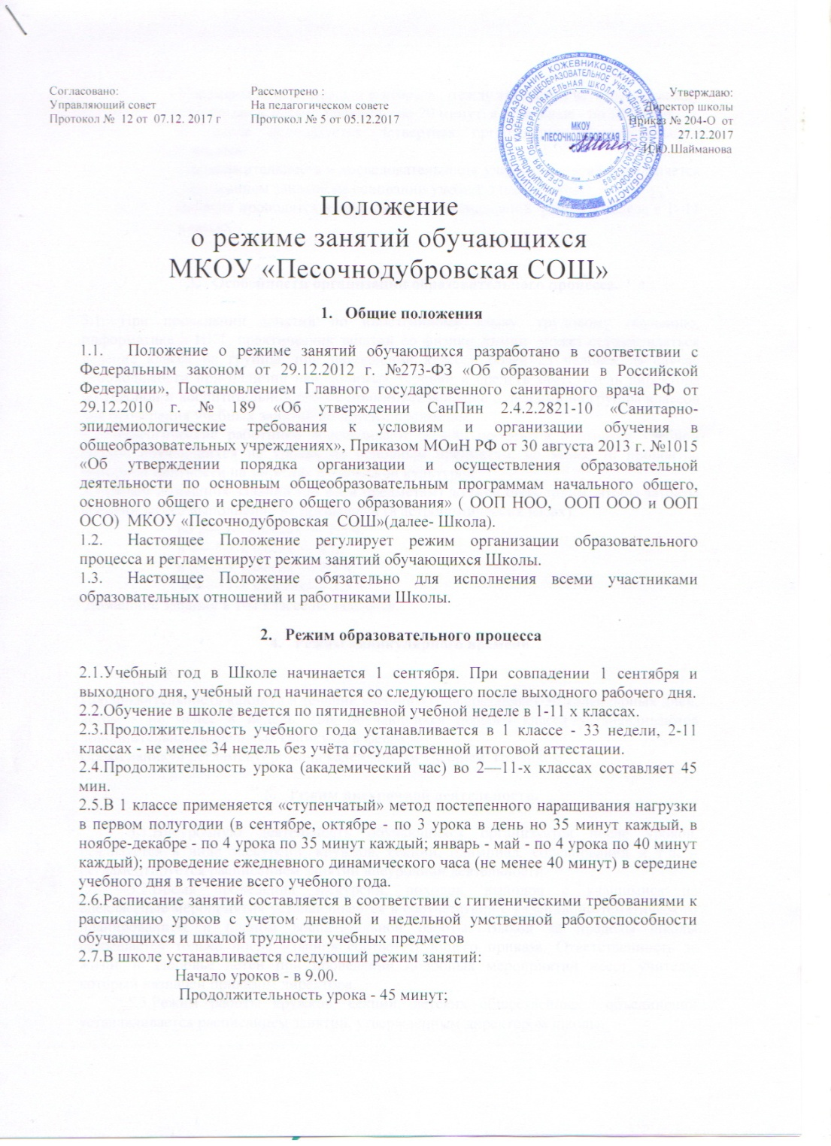

Согласовано:  Управляющий совет  Протокол № 12 от 07.12. 2017 г | Рассмотрено :  На педагогическом совете Протокол № 5 от 05.12.2017 | Утверждаю:  Директор школы  Приказ № 204-О от 27.12.2017  И.Ю.Шайманова

Положение
о режиме занятий обучающихся
МКОУ «Песочнодубровская СОШ»

- Общие положения

- Положение о режиме занятий обучающихся разработано в соответствии с Федеральным законом от 29.12.2012 г. №273-ФЗ «Об образовании в Российской Федерации», Постановлением Главного государственного санитарного врача РФ от 29.12.2010 г. № 189 «Об утверждении СанПин 2.4.2.2821-10 «Санитарно-эпидемиологические требования к условиям и организации обучения в общеобразовательных учреждениях», Приказом МОиН РФ от 30 августа 2013 г. №1015 «Об утверждении порядка организации и осуществления образовательной деятельности по основным общеобразовательным программам начального общего, основного общего и среднего общего образования» ( ООП НОО, ООП ООО и ООП ОСО) МКОУ «Песочнодубровская СОШ»(далее- Школа).
- Настоящее Положение регулирует режим организации образовательного процесса и регламентирует режим занятий обучающихся Школы.
- Настоящее Положение обязательно для исполнения всеми участниками образовательных отношений и работниками Школы.

- Режим образовательного процесса

2.1.Учебный год в Школе начинается 1 сентября. При совпадении 1 сентября и выходного дня, учебный год начинается со следующего после выходного рабочего дня.
2.2.Обучение в школе ведется по пятидневной учебной неделе в 1-11 х классах.
2.3.Продолжительность учебного года устанавливается в 1 классе - 33 недели, 2-11 классах - не менее 34 недель без учёта государственной итоговой аттестации.
2.4.Продолжительность урока (академический час) во 2—11-х классах составляет 45 мин.
2.5.В 1 классе применяется «ступенчатый» метод постепенного наращивания нагрузки в первом полугодии (в сентябре, октябре - по 3 урока в день но 35 минут каждый, в ноябре-декабре - по 4 урока по 35 минут каждый; январь - май - по 4 урока по 40 минут каждый); проведение ежедневного динамического часа (не менее 40 минут) в середине учебного дня в течение всего учебного года.
2.6.Расписание занятий составляется в соответствии с гигиеническими требованиями к расписанию уроков с учетом дневной и недельной умственной работоспособности обучающихся и шкалой трудности учебных предметов
2.7.В школе устанавливается следующий режим занятий:
Начало уроков - в 9.00.
Продолжительность урока - 45 минут;
Перемены между первым и вторым , между третьим и четвёртым, между четвёртым и пятым уроками - по 20 минут, а остальные - по 10 минут.
В школе используется четвертная организация образовательного процесса.
Продолжительность и последовательность учебных занятий определяется расписанием занятий на основании учебного плана школы.
Занятия проводятся в одну смену по пятидневной рабочей неделе в 1- 11 классах.

- Особенности организации образовательного процесса.

3.1. При проведении занятий по иностранному языку, трудовому обучению, информатике и ИКТ, практических занятий по физике, химии может осуществляться деление класса на группы, при наполнении классов более 25 человек. В случае необходимости при наличии необходимых условий и средств заместитель директора по учебной и воспитательной работе принимает решение о делении на группы классов для проведения учебных занятий по другим предметам.
3.2.Педагогические работники обеспечивают 60—80 процентов плотности учебной работы обучающихся на уроках по основным предметам, не менее 70 процентов моторной плотности на занятиях физической культурой.
3.3.Объем домашних заданий (по всем предметам) должен быть таким, чтобы затраты времени на его выполнение не превышали (в астрономических часах):
во 2—3-х классах — 1,5 ч,
в 4—5-х классах — 2 ч,
в 6—8-х классах — 2,5 ч,
в 9—11-х классах — 3,5 ч.
Домашние задания в 1-м классе не задаются.

- Режим каникулярного времени.

Продолжительность каникул в течение учебного года составляет 30 календарных дней, летом - не менее 8 недель. Для обучающихся первого класса устанавливаются дополнительные недельные каникулы в феврале.
Сроки каникул регламентированы календарным учебным графиком.

- Режим внеурочной деятельности.

5.1.Внеурочную деятельность обучающихся организуется после уроков, реализуется в виде экскурсий, кружков, секций, олимпиад, соревнований и т.п. и регламентируется расписанием занятий внеурочной деятельности.
5.2.Время проведения экскурсий, походов, выходов с учащимися на внеклассные мероприятия устанавливается в соответствии с календарно-тематическим планированием и планом воспитательной работы. Выход за пределы школы разрешается только после издания соответствующего приказа. Ответственность за жизнь и здоровье детей при проведении подобных мероприятий несет учитель, который назначен приказом директора.
5.3.Режим работы кружков, секций, детских общественных объединений устанавливается расписанием занятий, утвержденным директором школы.
5.4.Длительность занятий зависит от возраста и вида деятельности. Продолжительность таких видов деятельности, как чтение, музыкальные занятия, рисование, лепка, рукоделие, тихие игры, составляет не более 50 минут в день для обучающихся 1-2 классов, и не более полутора часов в день - для остальных классов. Просмотры телепередач и кинофильмов не следует проводить чаще двух раз в неделю с ограничением длительности просмотра до I часа для обучающихся 1-3 классов. 1,5 - для обучающихся 4-8 классов, 2- для обучающихся 9-11 классов.
5.5.Для организации различных видов внеурочной деятельности используются общешкольные помещения: учебные кабинеты, спортивный залы, библиотека, стадион и спортивная площадка, помещение ДК Песочнодубровского поселения.

- Промежуточная и итоговая аттестация обучающихся.

6.1.Оценка индивидуальных достижений обучающихся осуществляется по окончании каждого учебного периода. Формы, сроки промежуточной аттестации регламентированы локальным нормативным актом школы.
6.2.Государственная итоговая аттестация проводится в соответствии с законодательством Российской Федерации в области образования.

Настоящее Положение вступает в силу с момента утверждения приказом директора.

ПОЛОЖЕНИЕ

Режим занятий обучающихся МКОУ «Песочнодубровская СОШ»

5. Режим внеурочной деятельности

5.1.Режим работы кружков, секций, детских общественных объединений устанавливается расписанием занятий, утвержденным директором школы.
Объем домашних заданий (по всем предметам) должен быть таким, чтобы затраты времени на его выполнение не превышали (в астрономических часах) САНПин.
5.2. Время проведения экскурсий, походов, выходов с детьми на внеклассные мероприятия устанавливается в соответствии с календарно-тематическим планированием и планом воспитательной работы
5.3. При проведении внеурочных занятий продолжительностью более одного академического часа организуются перемены — 10 мин для отдыха со сменой вида деятельности.

